API’s für den Zugriff auf Daten

aus sozialen Netzwerken

zur Sentimentanalyse bzw.

zum Option Mining.

Julian Nischler, B.Sc.

(S1310457017)

SEMINARARBEIT

Eingereicht am

Fachhochschul-Masterstudiengang

Information Engineering Management

in Hagenberg

im Juni 2014

Diese Arbeit entstand im Rahmen des Gegenstands

Seminar aus Information Management

(SIM)

im

Sommersemester 2014

Betreuer:

DI. Dr. Gabriel KRONBERGER

Inhalt

1 Einführung 1

1.1 Motivation 1

1.2 Fragestellungen 2

1.3 Zielsetzung und Methodik 2

2 „soziale“ API’s 3

2.1 Funktionsbeschreibung und Entwicklung 3

2.2 Übersicht populärer API’s 7

2.3 Facebook 8

2.4 Twitter 10

2.5 Historische Daten 14

3 Analyse der Daten 15

3.1 Generelles 15

3.2 Analysetools und API’s 16

4 Praxisbeispiel 17

4.1 Generelles 17

4.2 Twitter Stream 17

4.3 Sentiment Analyse 17

4.4 Ergebnisse 18

5 Schlussbemerkung 20

6 Quellen 21

7 Weiterführende Literatur 22

# Einführung

## Motivation

Soziale Netzwerke sind von der derzeitigen „Thumb“-Generation nicht mehr weg zu denken. Netzwerke wie Facebook erfahren einen enormen Aufschwung an Nutzern und Verwendung. Kaum jemanden sind diese Netzwerke kein Begriff. Diese Arbeit beschäftigt sich nicht mit den Vor- bzw. Nachteilen solche Netzwerke, vielmehr mit den nicht direkt ersichtlichen Möglichkeiten, den API’s. Viele Unternehmen fürchten einen Auftritt in solchen Netzwerken da sich negative Informationen bzw. Meinungen sehr schnell verbreiten und nur sehr schwer eindämmen lassen. In vielen Fällen lässt sich eine Präsenz jedoch nicht vermeiden, so auch in meinem Arbeitsumfeld. Tätig im Eventbereich sind wir auf solche Netzwerke zur Kundengewinnung stark angewiesen. Da diese Netzwerke völlig neue Marketingtechniken eröffnen. Es ist verhältnismäßig sehr günstig neue Kunden zu bewerben. Leider sind auch wir immer wieder mit der Problematik der Bildung einer negativen Meinung konfrontiert. Mittels der API’s der Netzwerke soll versucht werden negative Meinungen schnell zu erkennen um eine Ausbreitung zu verhindern.

Aus der einleitenden Motivation ergeben sich folgende Kernthemen für die Seminararbeit:

* Einführung in die Thematik „soziale“ API‘s
* Evaluierung der einzelnen API’s
* Kombination mit der Thematik „Sentiment Analyse“

## Fragestellungen

Folgende zentrale Fragestellungen sollen in der Seminararbeit beantwortet werden.

1. Sozial API spezifische Fragen
   1. Was ist eine „soziale“ API?
   2. Welche API’s existieren? (Auszug)
   3. Welche API für welchen Zweck geeignet?
   4. Wie werden die API’s verwendet?
2. Fragen in Verbindung mit der Daten Analyse
   1. Was ist Sentiment Analysis?
   2. Wie gut eignen sich die API’s dafür?
   3. Problematiken der Sentiment Analyse?
   4. Welche Frameworks existieren?

Welche API’s existieren, wie werden diese verwendet, sowie eignen sich diese zur Sentimentanalyse sprich zur Erkennung von Meinungsbildungen?

## Zielsetzung und Methodik

Ziel dieser Arbeit ist, dem interessierten Leser einen Einstieg in die Verwendung von „sozialen“ API’s zu vermitteln, sowie in die Thematik der Sentimentanalyse. Aufbauend auf diesen Erkenntnissen soll gezeigt werden wie durch Sentimentanalyse der verfügbaren Daten profitiert werden kann und welcher Mehrwert aber auch welche Risiken dadurch entstehen. Anhand von Praxisbezogenen Beispielen wird versucht die Thematik zu veranschaulichen.

# „soziale“ API’s

## Funktionsbeschreibung und Entwicklung

Dieses Kapitel soll einen Überblick der am Stärksten verbreiteten API’s schaffen. Das Internet ist heutzutage eines der am Meisten verwendeten Medien zum Verbreiten von Informationen. Vor allen durch soziale Netzwerke wie Facebook, Twitter, YouTube und Co. Um dem Benutzer eine noch bessere Erfahrung zu ermöglichen, gibt es unzählige Anwendungen, welche die einzelnen Plattformen verknüpfen. Eine sehr bekannte solche Anwendung ist „Instagram“. Mittels dieser, ist es möglich sehr einfach und schnell Fotos mit einem Smartphone zu erstellen, bearbeiten und vor allem zu verteilen. Dabei wird das neue Foto mit nur einem Klick in nahezu allen sozialen Netzwerken verteilt oder geteilt. Solche Anwendungen werden von den Entwicklern meist „mashups“ genannt, sprich die nahtlose Kombination von Plattformen und Inhalten.

So gut wie alle sozialen Netzwerke, stellen leistungsstarke API’s zur Verfügung, wodurch solche „mashups“ überhaupt erst ermöglicht werden. Fast ausschließlich fungieren diese in Form von Web Services[1]. Die Anzahl der verfügbaren API’s sind in den letzten Jahren förmlich explodiert. So stieg die Anzahl der API’s von etwa 200 seit Anfang 2006 auf über 10000 im Jahr 2013. Dabei handelt es sich lediglich um auf „ProgrammableWeb“ registrierte API‘s.

Abbildung 1 veranschaulicht das Wachstum der letzten Jahre. (1)

Viele der frühen API’s verwendeten SOAP[2], ein Netzwerkprotokoll mit dessen Hilfe, Daten zwischen Systeme ausgetauscht werden können. Zur Repräsentation der Daten wird XML[3] verwendet.

Durch das enorme Wachstum von Webanwendungen in den letzten Jahren, wurden einfachere Protokolle gefordert, welche mittels einfacher Skriptsprachen wie z.B. JavaScript verwendet werden. SOAP war nie für Webanwendungen gedacht, dessen Anwendungsbereich liegt im Enterprise -Bereich.

Weshalb sich in den letzten Jahren das REST[4] Programmierparadigma durchsetzte und mittlerweile von mehr als 70% aller API’s angeboten wird. Abbildung 2 zeigt die Entwicklung von REST in Vergleich zu SOAP in den letzten Jahren. (1)

REST beschreibt strenggenommen kein Protokoll auch keine Norm. Es beschreibt eigentlich lediglich die Methodik einer Web URL, genau einer Serverseitigen Aktion. Als Protokoll wird HTTP oder HTTPS verwendet und die folgenden HTTP Befehle *(HTTP-Verb)*.

* GET
  + Anfordern der angegeben Ressource (URL), wird nur gelesen.
* POST
  + Zusätzlich zum Anfordern der Ressource werden zusätzlich Nutzdaten vom Client an den Server übertragen. Es wird gelesen und geschrieben.
* DELETE
  + Löscht die angeforderte Ressource.

Sowie noch zusätzlichen Befehle wie *PATCH, PUT, HEAD, OPTIONS, CONNECT* und *TRACE .*Auf diese wird im Zuge dieser Arbeit nicht weiter eingegangen, da diese im Kontext nicht von Bedeutung sind.

REST spezifiziert auch nicht die Form der Datenrepräsentation. Ein sehr praktisches und einfaches Datenformat stellt JSON dar, da es direkt von JavaScript interpretiert werden kann. Weshalb sich JSON nahezu gleich mit REST verbreitet. So bieten mittlerweile weit über 50% der API’s das JSON Format an. Viele moderne API’s wie, Facebook Open Graph bieten nur noch JSON an.

In Abbildung 3 wird ein einfaches Beispiel gezeigt. Mittels eines REST GET Request wird unter anderem, das Wetter von Salzburg abgefragt. Der Web Service antwortet wahlweise mit XML oder JSON. Es ist ersichtlich das JSON Daten leichter lesbar sind und auch übersichtlicher sind. Auf den ersten Blick würde man nicht glauben, dass die JSON Daten kleiner sind als die XML Repräsentationen. JSON braucht für die Darstellung vertikal zwar viel mehr Platz, ist jedoch deutlich kleiner.

441 Bytes JSON gegen 659 Bytes XML.

Abbildung 1 Wachstum Anzahl angebotene API’s auf ProgrammableWeb

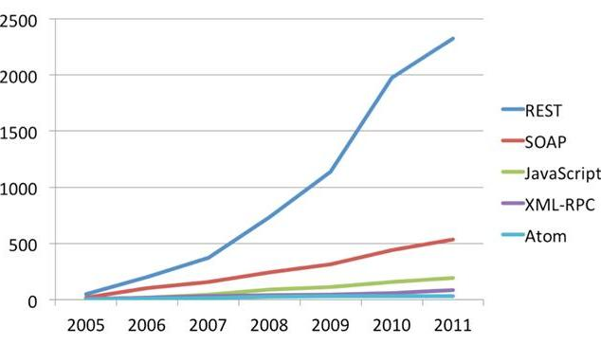

Abbildung 2 Vergleich REST zu SOAP und Alternativen

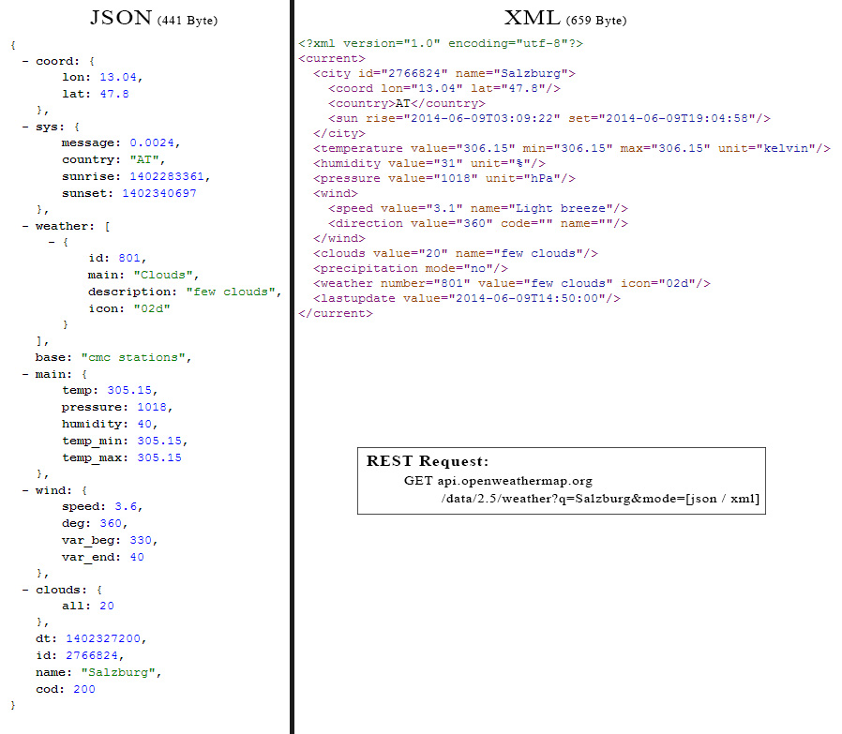

Abbildung 3 Beispiel für REST Request mit XML bzw. JSON Antwort

## Übersicht populärer API’s

### Google+

Google bietet mit Google+ ein soziales Netzwerk, welches im Funktionsumfang Facebook ähnelt. Mittels der verfügbaren REST API ist es möglich, Personen, Aktivitäten, Kommentare, sowie Momente anzufragen und zu erstellen. Zusätzlich können Abfragen auch mittels Volltextsuche formuliert werden. Dadurch kann man sehr schnell Informationen zu einer Person oder Zielgruppe erhalten. Google verwendet vorzugsweiße JSON als Datenformat. (2)

### bitly

Bitly zählt zu den am häufigsten verwendeten „URL-Shorten“ Diensten. Dieser Dienst wird vor allem gerne für Twitter-Nachrichten verwendet, um die maximale Nachrichtenlänge nicht zu überschreiten. So werden täglich rund 1 Million bitly Links erstellt und über 4 Billionen pro Monat angeklickt. Bitly bietet API’s mit denen es möglich ist, die populärsten Links ausfindig zu machen. Gerade im „Business Intelligence“ Bereich ist die Verbreitung von Phrasen bzw. der Inhalt der Zielseiten sehr interessant. Als Beispiel zeigt bitly eine Echtzeitkarte, welche die Verteilung von Artikel der einzelnen Nachrichtenportale in den USA zeigt. (3)

### del.icio.us (delicious)

Delicious ermöglicht es, dem Benutzer Lesezeichen abzulegen und diese von all seinen „smart - Devices“ abzufragen. Lesezeichen werden nicht in Ordner gespeichert, sondern mit Tags versehen, dies geschieht teilweise automatisch. Mit den von Delicious zur Verfügung gestellten API, ist es leider nur möglich, Daten des aktuellen Benutzers abzufragen. Diese Einschränkung ist höchst bedauerlich, da Benutzer die Links bereits mit Tags klassifizieren. Diese Daten hätten einen sehr hohen Mehrwert, für unter anderem dem Suchen und Finden von Referenzen oder Querverweisen.

### Foursquare

Foursquare, der wohl bekannteste Geotagging Dienst, ist eine Weltkarte auf der Benutzer Plätze eintragen und auch bewerten können. In den letzten Jahren ist Foursquare stark gewachsen und weißt mittlerweile eine der größten Geodatenbanken auf. Mittels der angebotenen API’s ist es möglich anhand von Koordinaten oder Suchbegriffen, Plätze ausfindig zu machen. So ist es dem Benutzer möglich Informationen aus seiner Umgebung abzufragen. (4)

## Facebook

Facebook das bekannteste und größte soziale Netzwerk der Welt mit monatlich über 1,2 Billionen aktiven Nutzern, bietet eine Vielzahl an API’s.

Am bekanntesten sind die „sozialen Plug-Ins“, wie die „Like“ oder die Teilen –Schaltfläche. Diese lassen sich sehr einfach in bestehende Anwendungen integrieren. Ein Trend der Internet Nutzer besteht darin ,möglichst viel Inhalt mit anderen zu teilen. So verwenden immer mehr Firmen Facebook und Co als mächtiges Marketingtool. Klickt ein Benutzer zum Beispiel auf eine solche „Like“ Schaltfläche, innerhalb einer Anwendung, werden dessen Freunde über die Interaktion benachrichtigt. So Mancher wird die Anwendung genauer Betrachten und eventuell sogar in Zukunft nutzen. Dadurch öffnen sich für das Marketing völlig neue Türen.

Immer mehr Unternehmen wagen den Sprung in die sozialen Netzwerke, um auf einfachen Weg neue Kunden finden zu können. Geblendet von den neuen Möglichkeiten, bleiben sehr oft die möglichen Nebenwirkungen unbedacht. Denn verbreiten sich positive Meinungen sehr schnell in sozialen Netzwerken, so tun dies Negative noch viel rasanter. Ist erst einmal eine negative Meinung gebildet, so wächst diese wie ein Geschwür innerhalb der Netzwerke. In vielen Fällen hilft dann nur noch eine Notbremsung, sprich das Entfernen des „sozialen“ Auftrittes.

Auftritte von Unternehmen innerhalb sozialer Netzwerke müssen stets überwacht werden und dabei die vorherrschende Meinung kritisch hinterfragen. Aus Erfahrung lässt sich ableiten, dass etwa pro Hunderttausend Nutzer oder „Likes“ ein Sozialmanager benötig wird, dessen Aufgabe in der Überwachung, nicht jedoch im eigentlichen Marketing liegt.

Facebook’s mächtigste API‘s sind die Daten API’s. Diese können auch einem Sozialmanager in die Karten spielen, da mittels dieser API‘s Daten strukturiert abgefragt werden können. Diese API’s sind natürlich nicht ausschließlich für BI Operationen gedacht, sondern dienen allen möglichen Interaktionen mit dem sozialen Netzwerk. So lässt sich mittels dieser API zum Beispiel eine Anwendung erstellen, welche im Namen des Nutzers automatisch folgende Post erstellt.

„Ich habe soeben die Anwendung XYZ installiert, versuche diese doch auch [LINK]“

### FQL

FQL ist eine dieser Daten API’s, und steht abgekürzt für **F**acebook **Q**uery **L**anguage. Mittels dieser API ist es möglich, SQL ähnliche Queries auszuführen. Gegenüber den anderen API’s hat diese einen großen Vorteil, die Daten können bereits gefiltert werden und es sind sogar logische Verknüpfungen möglich. Mittels dieser API ist kein Schreiben oder Löschen möglich, es kann nur gelesen werden.

Folgender FQL Befehl liefert einige Felder des aktiven Users.

*SELECT uid, name, pic_square FROM user WHERE uid = me()*

JSON Antwort:

{

"data": [

{

"uid": "1226612954",

"name": "Julian Nischler",

"pic_square": "https://scontent-b.xx.fbc .... 90_n.jpg"

}

]

}

Für den BI Bereich viel interessanter ist das Abfragen von Post an einer Seite. Lässt sich mittels eines FQL Queries sehr leicht formulieren und es lassen sich mittels eines FQL auch gleich alle eigenen Posts entfernen.

SELECT actor_id, message, created_time

FROM stream

WHERE source_id = 8419133006 and actor_id != 8419133006

limit 100

Obiger Query gibt die letzten 100 Posts von Nutzern auf der Seite des *„Eurovision Song Contest“*(uid: 8419133006) zurück. Etwas verwirrend im Query ist source_id die uid der Seite und actor_id die uid der postenden Person. Die Antwort ist wie im obigen Beispiel als JSON verfügbar und könnte nun mittels geeigneten BI Tools ausgewertet werden.

Facebook hat vor kurzem die FQL API als veraltet gekennzeichnet und diese wird daher im Jahr 2016 auslaufen. Es ist vermutlich ein weiterer Schritt in Richtung der geplanten neuen „GraphSearch“ API, welche mittels Volltextsuche funktioniert. Weitere Informationen zu dieser neuen Funktion sind via folgendem Link verfügbar.

<https://www.facebook.com/about/graphsearch>

### Graph API

Die Graph API stellt die „de facto Standard“ API von Facebook dar und ist eine Alternative zu FQL. Diese wird auch intensiv weiter entwickelt und ist nicht als veraltet gekennzeichnet. Im Unterschied zu FQL, ist es möglich, mittels dieser API, sowohl mögliche Daten zu schreiben und, oder zu löschen. Befehle werden nicht in Form eines „Query“ gesendet, sondern als normale URL.

Zur Veranschaulichung hier ein Befehl, welcher wieder alle Posts auf einer Seite des USC[5] abfragt.

<http://graph.facebook.com/v2.0/EurovisionSongContest/feed?fields=from,message,created_time>

Mittels dieser API, ist es nicht möglich, die Ergebnisse zu filtern. Es kann lediglich angegeben werden, welche Felder zurückgegeben werden können. Im Zuge dieser Arbeit, wird nicht detaillierter auf die einzelnen Parameter eingegangen, da diese sehr verständlich dokumentiert sind. (5)

## Twitter

Twitter ist der bekannteste Kurznachrichtendienst. Täglich werden über 200 Millionen Nachrichten, so genannte „Tweets“ erstellt. Nachrichten werden mittels Twitter in Echtzeit übertragen, Twitter zählt zu den größten Informationsnetzwerken der Welt. Tweets sind kurze meist prägnante Nachrichten, maximal 140 Zeichen lang und mit einer Menge zusätzlicher Metadaten versehen. Metadaten beinhalten unter anderem die Position von wo der Tweet stammt, und oder auch Informationen über die Verbreitung. Die Twitter API’s erlauben Zugriff auf diese enorme Menge an Daten.

Twitter bietet für unterschiedliche Aufgaben unterschiedlichste API’s. So gibt es eine Vielzahl an Funktionen zum Verwalten eines Benutzers, wie das Erstellen von Nachrichten oder abfragen von Benutzerdaten. Diese API’s sind jedoch für die BI-Bereich von geringem Interesse. Aber auch für den BI-Bereich bietet Twitter nützliche API’s, vor allen die Search API und die Streaming API. (6)

Alle API’s, exklusive der Streaming API, sind konventionelle Web Services, die nach dem „REST“ Paradigma abgefragt werden können. Ausschließlich alle API’s liefern Daten in Form von JSON.

### Search API

Mittels der Search API, sprich der Such API, ist es möglich auf Twitter nach speziellen Tweets zu suchen. So können zum Beispiel Tweets anhand von speziellen Schlüsselwörter gesucht werden, oder anhand von Personen. Es ist möglich, komplexe Abfragen mit bis zu 10 Schlüsselwörter zu bilden. Die Suchabfrage *worldcup 2014* liefert alle relevanten Tweets, die entweder *worldcup* und *2014* enthalten, jedoch nicht gezwungenermaßen als Phrase. Um die gesamte Phrase zu suchen, muss diese unter Anführungszeichen gesetzt werden, sprich *“worldcup 2014“*. Um Tweets zu suchen, die nur mindesten einen der 2 Schlüsselwörter beinhalten, kann der Operator “OR“ verwendet werden. Um nach Personen zu suchen, gibt es verschiedene Operatoren wie “from:“, “to:“, sowie “@“ mittels “@“, so ist es möglich Tweets anhand von referenzierten Personen zu finden. Gefundene Tweets lassen sich nach Datum sortieren. das gescheit mit den Operatoren “until:“ und “since:“. Zwei weitere sehr interessante Operatoren sind “:)“ und “:(“, mittels dieser Operatoren lassen sich Tweets anhand von positiven oder negativen Inhalt filtern.

Die genannten Operatoren und Parameter sind nur ein Auszug aus dem Funktionsumfang der API. Mittels dieser, lässt sich jedoch ein Großteil der Abfragen formulieren.

Zusätzlich zum Query, lassen sich noch weitere Parameter angebe. So ist es mittels “Geocode“ möglich, die Suche auf einen geografischen Bereich einzuschränken. Dieser wird mit Längen und Breitengraden angegeben, sowie einem Radius. Weiters lässt sich die Sprache der Tweets einschränken, dies geschieht mittels dem Parameter “lang“.

Grundsätzlich ist diese API sehr mächtig. Leider wird diese von Twitter stark eingeschränkt, so ist es nur möglich Tweets der letzten Woche zu finden. Die Anzahl der Abfragen ist auch auf, in etwa 180 pro 15 Minuten beschränkt, was für produktive Dataminingsysteme relativ wenig ist. (6)

### Stream API

Die Stream API liefert in Echtzeit neue Tweets, die gewissen Filtern entsprechen. Man kann sich diese API wie einen Wasserschlauch vorstellen, einmal verbunden spritzen alle neuen Tweets heraus. Im Vergleich zu einer normalen REST API, bleibt die Verbindung auf unbeschränkte Zeit bestehen. Dadurch müssen Daten nicht zyklisch abgefragt werden, sondern es reicht eine einzige Abfrage.

Abbildung 4 zeigt den schematischen Aufbau dieser API. (6)

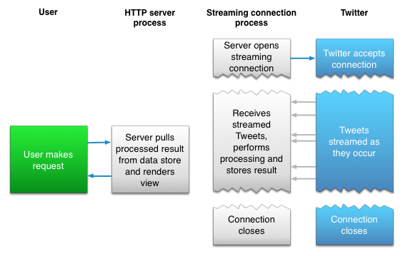

Abbildung 4 Aufbau der Streaming API

Twitter bietet verschiedene Endpunkte für die“ Streaming API“. Dabei gibt es drei Gruppen: die öffentlichen Streams, die personenbezogenen Streams sowie die gruppenbezogenen Streams. Für BI-Anwendungen sind eigentlich nur die öffentlichen Streams sinnvoll, diese beinhalten alle öffentlich verteilten Tweets, jedoch keine privaten Nachrichten. Auf Twitter werden primär Tweets öffentlich gepostet, weshalb die Datenmenge dieser Streams enorm ist.

Es gibt drei öffentliche Endpunkte. Der Endpunkt *„statuses/firehose“* liefert alle Tweets die irgendwo auf der Welt erstellt werden. Dieser Endpunkt ist für spezielle Anwendungen gedacht und benötigt eine exklusive Freischaltung seitens Twitter. Es ist nicht möglich, Filter zu übergeben, es werden wirklich alle Tweets empfangen. (über 200 Millionen pro Tag) Ein weiterer Endpunkt ist *„statuses/sample“,* dieser funktioniert wie *„statuses/firehose“,* jedoch liefert dieser Endpunkt nur einen kleinen zufälligen Teil aller Tweets. Er ist nur für Testzwecke gedacht.

Der wohl interessanteste Endpunkt ist der*„statuses/filter“* er liefert einen Echtzeitstrom aller Tweets die gewisse Parameter erfüllen. Als Suchparameter können Benutzer IDs, Schlüsselwörter sowie Kartenbereiche angegeben werden. Es muss mindesten ein Suchparameter verwendet werden. Einzelne Schlüsselwörter können mittels “UND“ sowie “ORDER“ verknüpft werden. Mit dem Standard Zugriffs Level lassen sich bis zu 400 Schlüsselwörter, 5000 Benutzer und 25 Kartenbereiche angeben. Die einzelnen Suchparameter werden immer mit “ODER“ verknüpft. Will man nur Tweets eines Landes unter Erfüllung spezieller Schlüsselwörter, so muss man einen Stream starten, welcher nur auf die Schlüsselwörter ziehlen und die geografische Prüfung im Nachhinein durchführen. Twitter bietet im Standard Zugriffs Level, keine Möglichkeit die einzelnen Parameter mit “UND“ zu verknüpfen. (6)

## Historische Daten

Die großen sozialen Netzwerke bieten mächtige API’s. Diese sind jedoch meistens auf die Abfrage von aktuellen Daten, oft sogar nur auf Live Daten beschränkt. Oft werden jedoch historische Daten benötigt, um Vergleiche anzustellen, sowie um Trends zu berechnen. Es bietet zwar Twitters Search API die Möglichkeit bis zu einer Woche in die Vergangenheit zu schauen. In den meisten Fällen reicht dieser Zeitraum nicht aus, um aussagekräftige Analysen zu fällen.

Es ist zwar möglich, alle anfallenden Echtzeitdaten zu speichern und im Nachhinein selbst zu analysieren, doch benötigen diese Daten enormen Speicherplatz. Will man zu einem späteren Zeitpunkt andere Schlüsselwörter analysieren, muss man erst wieder zu speichern beginnen.

Es gibt einige Anbieter die historische Daten anbieten, die stellen dann bezahlte API’s zur Verfügung. Der wohl bekannteste Anbieter ist *GNIP*, dieser bietet Daten einer Vielzahl an Plattformen zur Verfügung, unter anderen Facebook und Twitter. GNIP liefert nicht nur die Rohdaten, sondern ermöglicht diese zu filtern und zu analysieren. GNIP liefert nicht nur historische Daten. Mittels dieses Systems, ist es möglich, die größten sozialen Netzwerke zu verbinden und einen einzelnen Echtzeitstrom an Daten zu erhalten. Diese Funktion erleichtert das Datamining, da nur noch eine Quelle benötigt wird.

Meiner Anfrage, mir historische Daten für die Seminararbeit zur Verfügung zu stellen blieb leider unbeantwortet.

# Analyse der Daten

## Generelles

Im letzten Kapitel wird das Beschaffen von Daten beschrieben. Dieser enorme Haufen an Daten muss natürlich erst analysiert werden, um aussagekräftig zu werden.

So lässt sich mittels Sentimentanalyse, sprich der Stimmungserkennung erkennen ob ein gewisser Text „positiv“, „negativ“ oder „neutral“ geschrieben ist. Sentimentanalyse eignet sich hervorragend um Twitter Tweets auszuwerten, da diese kurz und prägnant formuliert sind. Ein großes Problem für die Sentimentanalyse ist die Ironie, moderne Algorithmen könnten diese schon gut filtern. Meistens wird jedoch einfach ein Korrekturfaktor verwendet, sprich ein gewisser Prozentteil der negativen Meinung ist Ironie, und somit zumindest als neutral zu werten.

Sentimentanalyse Tools, verwenden oft große Datenbanken an Phrasen und analysieren anhand dieser einen Text. Andere Ansätze verwenden neutrale Netzwerke. Im Zuge dieser Arbeit wird nicht genauer auf die Funktionsweise dieser Algorithmen eingegangen. Es soll viel mehr gezeigt werden, wie mittels bestehender API’s Texte analysiert werden können. (7) (8)

Wie schon erwähnt eignen sich die API’s von Twitter ideal für die Sentimentanalyse. Mittels Twitter ist es möglich, Meinungswechsel nahezu in Echtzeit zu erkennen. Dadurch kann sehr schnell gegengesteuert werden. Weitere API’S, wie jene von Facebook, eignen sich auf andere Weise ebenso gut und so lässt sich mittels Facebook Open Graph, schnell die Meinung über ein Produkt analysieren. Das geschieht, indem alle Posts an der Produktseite analysiert werden.

## Analysetools und API’s

### DatumBox

DatumBox bietet 14 verschiedene „Machine Learning“ API’s an. Diese können kostenlos verwendet werden und erlauben bis zu 1000 Abfragen pro Tag. Zu den API’s zählen, Sentimentanalyse, Sprachregelung, Geschlechtserkennung, Klassifizierung und noch viele weitere Funktionen. In Verbringung mit einem sozialen Netzwerk wie Twitter, lassen mit Leichtigkeit Analysen durchführen. Die angebotenen Web Services können mittels einfacher REST Abfragen verwendet werden. Die Ergebnisse werden im JSON Format geliefert.

### Repustate

Repustate bietet ähnliche API’s, wie die DatumBox. Zusätzlich ist es möglich, online Daten bereits zu analysieren. Sozialmanager können mittels dieses Systems bereits einfache Analysen durchführen. Es können eigene Quellen definiert werden, dabei wird Twitter und Facebook unterstützt.

### Brandwatch

Brandwatch ist einer der modernsten Sozialmedia Überwachungs- und Analysetools. Es werden zwar auch API’s angeboten, jedoch primär fungiert Brandwatch als Werkzeug für das soziale Marketing von großen Unternehmen. Neben aussagekräftigen Analysen, lassen sich einfach übersichtliche Dashboards erstellen. Zu den Datenquellen zählen neben Facebook und Twitter so gut wie alle bekannten sozialen Netzwerke. Brandwatch verwendet nicht nur live Daten, sondern auch historische Daten. Dadurch lassen sich dynamischere Analysen erstellen, wie Vergleiche mit dem Vorjahr usw.

# Praxisbeispiel

## Generelles

Im Zuge dieser Arbeit wurde ein kleines Tool entwickelt welches die Möglichkeiten einiger API’s praktisch veranschaulicht. Dieses Tool empfängt in Echtzeit Twitter Stream Daten und stellt diese mittels Charts da. Zusätzlich wird zur Analyse der Daten DatumBox verwendet. Um einen Trend bzw. eine Quote der Tweets anzuzeigen. Die Anwendung wird der mittels Microsoft C# erstellt. Alle empfangenen Daten werden nur im Arbeitsspeicher gespeichert, sprich sind flüchtig. Um die Daten länger zu Speichern könnte die Anwendung um eine Datenbank erweitert werden. Alle Statistiken beginnen nach dem Start immer bei 0 und die Daten bauen sich erst auf.

## Twitter Stream

Wie in Kapitel 2.4 beschreiben bietet Twitter eine Streaming API, mittels dieser können Anhand von Schlüsselwörter Tweets in Echtzeit empfangen werden. Ein Teil der Anwendung ist genau dafür zuständig. Aus den empfangenen Tweets wird der Text die Sprache und das Land extrahiert und in der Oberfläche dargestellt.

## Sentiment Analyse

Die Anzahl der Tweets ist je nach Schlüsselwort enorm und es werden weit über 1000 Tweets pro Minute empfangen. Die Analyse der Daten braucht im viel länger und hinkt den Tweets immer hinterher. Um diese Problematik zu umgehen arbeiten im Hintergrund mehrere Arbeiter Dienste die parallel die Daten analysieren. In der Oberfläche ist ersichtlich wie viele Prozent der Tweets bereits Analysiert wurden. Nach erfolgreicher Analyse eines Tweets werden die Statistiken neu berechnet und die Charts neu gezeichnet. So entsteht kontinuierlich ein genaueres Abbild der aktuellen Meinung. Die Daten werden entweder mittels einer API von DatumBox oder uclassify analysiert.

## Ergebnisse

Die Anwendung funktionierte nach einer Entwicklungszeit von in etwa 12h erstaunlich gut. Es handelt sich um keine Finale Software, viel mehr um ein Techdemo. Das größte Problem verursachten die enormen Mengen an Tweets. Alle getestet API’s zur Analyse hatten Probleme mitzuhalten, das parallele Abfragen der API’s löste das Problem ansatzweiße. Mit den kostenfreien API’s ist die Anzahl der Anfragen stark limitiert, und die folgende Fehlermeldung ist nur zu präsent.

„You have reached your daily free request limit of 1000 request.“

Grundsätzlich könnte diese Software Produktiv verwendet werden jedoch sollte eine bezahlte API zur Analyse herangezogen werden.

Abbildung 5 sowie Abbildung 6 zeigen die Oberfläche der Anwendung wehrend einer Analyse. Dabei wurden die Schlüsselwörter „worldcup“ sowie „iraq“ analysiert. Gut ersichtlich ist das die Tweets bezüglich „iraq“ viel negativer sind als jene des Schlüsselworts „worldcup“.

Der Quellcode der Anwendung liegt der Arbeit bei und kann lizenzfrei verwendet werden.

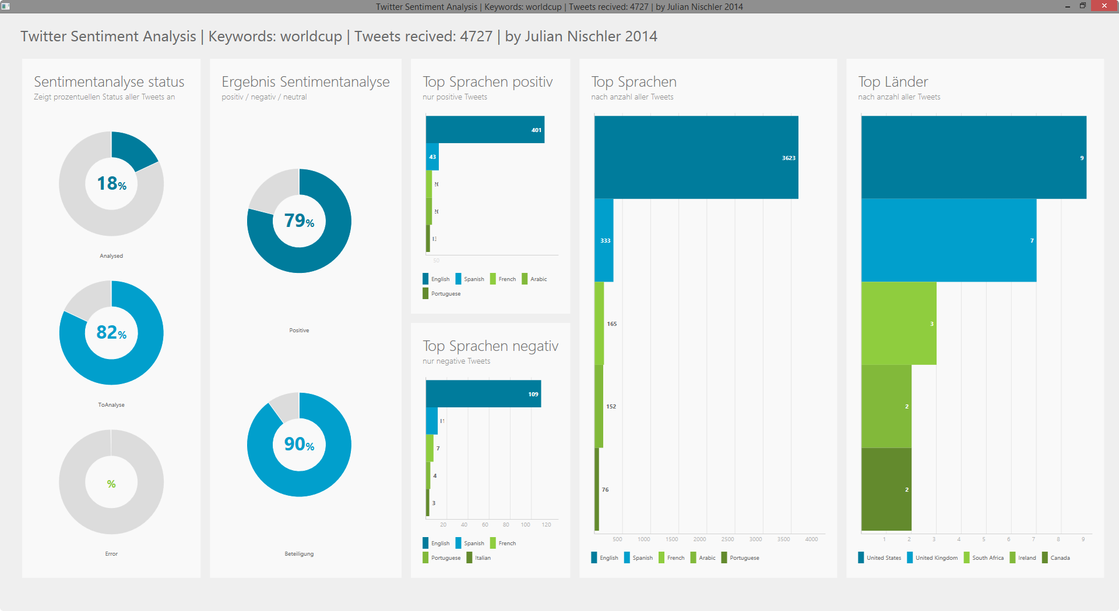

Abbildung 5 Analyse Schlüsselwort "worldcup" am 12.06.14 nach einer Laufzeit von ca 3 Minuten

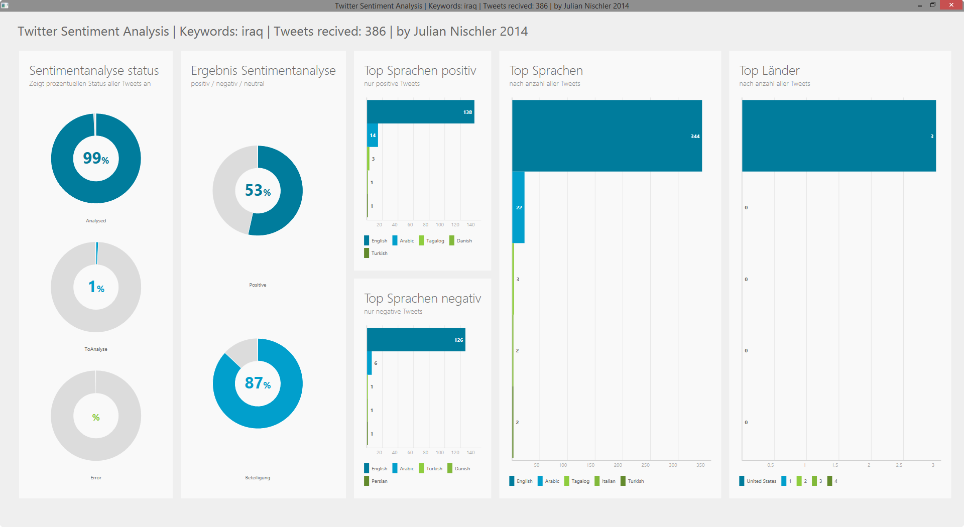

Abbildung 6 Analyse Schlüsselwort "iraq" am 12.06.14 nach einer Laufzeit von ca. 5 Minuten

# Schlussbemerkung

Es gibt eine Vielzahl an sozialen API’s und es ist schwer den Überblick zu behalten. Es kommt sehr stark auf den geforderten Einsatz an und man kann pauschal keine API bevorzugen. Grundsätzlich lassen sich jedoch die meisten einfachen Marketingaufgaben mittels Twitter oder Facebook bewerkstelligen. Der „Sozial Media“ Auftritt sollte jedoch stets überlegt werden, den Gefahren lauern an vielen Stellen.

Auch im Bereich der Auswertung und Analyse, werden gute API’s angeboten, einige sogar mit Einschränkung -- kostenfrei. Durch kombinieren dieser API’s lassen sich mit relativ einfachen Mitteln aussagekräftige Analysen oder Überwachungen erstellen.

Auch mit kleinem Budget ist das möglich!

Für große Unternehmen bieten sich die „all in one“ Systeme, wie Brandwatch an, diese sind zwar sehr kostenintensiv, ermöglichen jedoch eine flächendenkende Überwachung der sozialen Netzwerke.

Im Zuge der Arbeit konnte eine kleine Anwendung erstellt werden, die mit einfachen Mitteln, Twitter Daten analysieren kann. Dadurch konnte praktisch gezeigt werden, wie mächtig die heutzutage angebotenen API’s sind. Die Möglichkeiten einer einzelnen API mögen beschränkt sein, jedoch durch die Verknüpfung unterschiedlicher Systeme entstehen nahezu unbeschränkte Möglichkeiten.

# Quellen

1. **Programmable Web.** Api research. [Online] 2013. http://www.programmableweb.com/api-research.

2. **Google Inc.** Developers. *Google+ Plattform.* [Online] 2014. https://developers.google.com/+/.

3. **bitly inc.** bitly Developer. [Online] 2014. http://dev.bitly.com/index.html.

4. **Foursquare Inc.** Foursquare A. [Online] 2014. https://developer.foursquare.com/.

5. **Facebook Inc.** API Documentation. [Online] 2014. https://developers.facebook.com/docs/.

6. **Twitter Inc.** Developers Documentation. [Online] 2014. https://dev.twitter.com/docs.

7. **Liu, Bing.** *Sentiment Analysis and Opinion Mining.* 2012.

8. —. *Web Data Mining: Exploring Hyperlinks, Contents, and Usage Data.* Berlin : Springer, 2017.

9. **Programmable Web.** Social API's. [Online] 2014. http://www.programmableweb.com/category/social/apis?category=20087.

# Weiterführende Literatur

* Techniques and applications for sentiment analysis  
  R Feldman - Communications of the ACM, 2013 - dl.acm.org
* Social network analysis: Methods and applications  
  S Wasserman – 1994
* Automatic Sentiment Analysis in On-line Text.  
  E Boiy, P Hens, K Deschacht, MF Moens - ELPUB, 2007 - law.kuleuven.be
* Twitter as a Corpus for Sentiment Analysis and Opinion Mining  
  A Pak, P Paroubek - LREC, 2010
* Twitter sentiment analysis: The good the bad and the omg!  
  E Kouloumpis, T Wilson, J Moore - ICWSM, 2011 - aaai.org
* Sentiment analysis and opinion mining  
  B Liu - Synthesis Lectures on Human Language Technologies, 2012 - morganclaypool.com
* A survey of opinion mining and sentiment analysis  
  B Liu, L Zhang - Mining Text Data, 2012 – Springer
* Mining the Social Web: Data Mining Facebook, Twitter, LinkedIn, Google+, GitHub, and More  
  MA Russell - 2013

1. Web Services stellen Maschine to Maschine Systeme dar welche Daten über Netzwerke übertragen.
2. Simple Object Access Protocol
3. Extensible Markup Language
4. Representational State Transfer
5. Eurovision Song Contest